Муниципальное бюджетное дошкольное образовательное учреждение
Детский сад с.Кижеватово

Конспект «Я помню, я горжусь!»
Музейная среда

Разработал воспитател:
Слепченко Е.Н.

Музейная среда.
Цель: способствовать формированию чувства патриотизма, показать важную роль детей для Победы в Великой Отечественной войне.
Программное содержание:
1. Способствовать формированию понятия о значимости Дня Победы, научить отличать от других общегосударственных праздников.
2. Способствовать развитию представлений детей о событиях Великой Отечественной войны 1941-1945 г. г.
3. Способствовать развитию любознательности, кругозора детей, стремление узнать больше нового, полезного, интересного об истории своей страны в целом и семьи в частности. Развивать у детей способность сопереживать другим людям.
4. Воспитывать уважение детей к памяти воинов-победителей.
Предварительная работа:
1. Беседа о празднике «День Победы».
2. Чтение художественной литературы на военную тематику.
3. Рассматривание иллюстраций к рассказам о войне.
4. Создание в группе мини - музея «Я помню, я горжусь!»

Ход Занятия:
Воспитатель: Ребята, сегодня у нас необычное занятие. Сегодня мы с вами получили весточку, которую принёс нам белый голубь. Белый голубь – символ мира. О чём же сообщил нам голубь?
Хотите посмотреть, что он нам принес? Давайте сядем на стулья и посмотрим. (включается видео презентации ВОВ)
1. Как вы думаете, о каком великом событии это видео? (Это видео о войне)
2. Как выдумаете, что это за война? (Великая Отечественная война)
3. Кто знает, когда началась Великая Отечественная война? (в 1941г)
А еще голубь приглашает нас посетить очень интересный музей, который находится, знаете где? В чемодане и он называется «Я помню, я горжусь!».
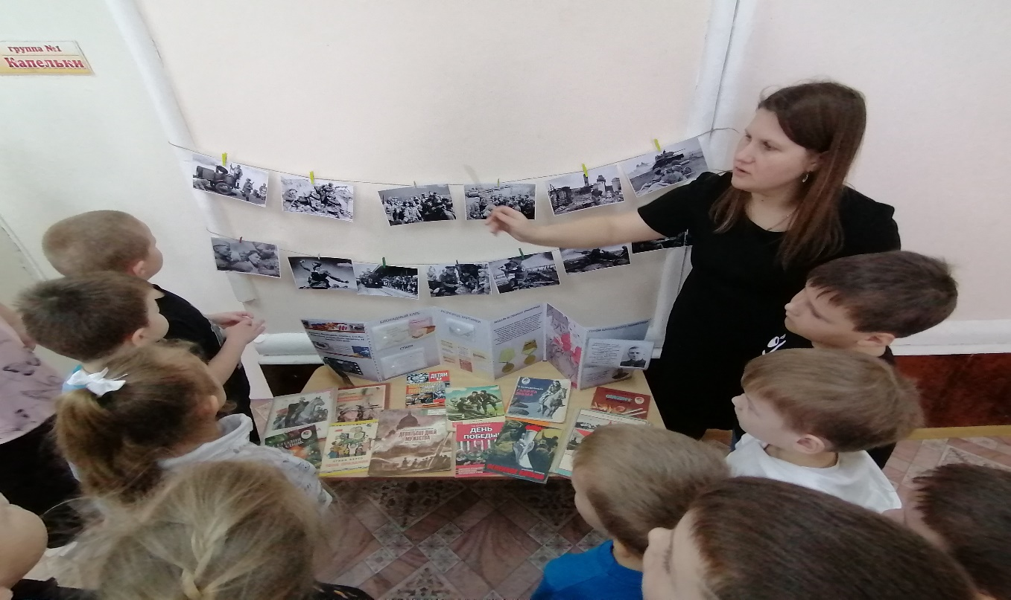
Да, ребята, голубь мира хотел сказать нам о том, что мы с вами живём в мирной стране. Но и сейчас где-то гремят выстрелы, разрушают школы и детские сады, погибают люди. Однако это, не идёт ни в какое сравнение с ВОВ. Как вы понимаете слово «Отечественная»?

Правильно, ВОВ началась в 1941 году. Рано утром, когда все люди спали, немцы без объявления войны напали на нашу Родину. Фашистские самолеты бомбили наши города, сёла, детские сады, больницы, жилые дома. Люди узнали, что началась война по радио. Объявил об этом диктор Юрий Левитан. (Включается запись об объявлении войны). Именно это услышали люди утром по радио.

1. Когда началась война? (в 1941 году)
2. Кто знает, сколько длилась ВОВ? (ВОВ длилась 4 года)
Правильно, Великая Отечественная война длилась целых четыре года и наступил долгожданный мир. Все люди радовались, и в честь этой Победы на Красной площади в Москве прошёл Парад Победы.
(Видео с парада 1945 года)
3. Давайте вспомним, какой праздник скоро будет отмечать наша страна? (День победы)

4. А когда мы будем его отмечать? (9 мая).
Физкультминутка.
Люблю по городу гулять, люблю смотреть,
Люблю считать.
Крепость – раз, музей – два,
Три – высокие дома.
Четыре – парк, пять – стадион,
Шесть – площадь, семь – фонтан.
Вот восемь – длинный мост,
И река течет под ним.
Девять – драматический театр,
А десять – круглый цирк.
Еще могли бы мы гулять,
Но нам пора уж в детский сад.
Воспитатель: По всему миру созданы тысячи музеев и памятников, посвященные ВОВ. И у нас теперь тоже есть такой музей, музей в чемодане который называется «Я помню, я горжусь!» Давайте с вами посетим его и почтим память ВОВ

Давайте, еще раз вспомним:
1. Когда началась и закончилась ВОВ? (1941-1945г)
2. Сколько продолжалась война? (4 года)
3. Какой праздник будет отмечать вся страна 9 мая? (День Победы)
4. Кого мы будем поздравлять в этот день? (ветеранов).
Правильно, ребята. Ветеранов осталось очень мало, и с каждым годом их становится все меньше и меньше. Они уже старенькие и некоторые даже беспомощные. Мы должны относиться к ним с огромным уважением и благодарностью за то, что они спасли нашу Родину от врага и подарили нам жизнь.

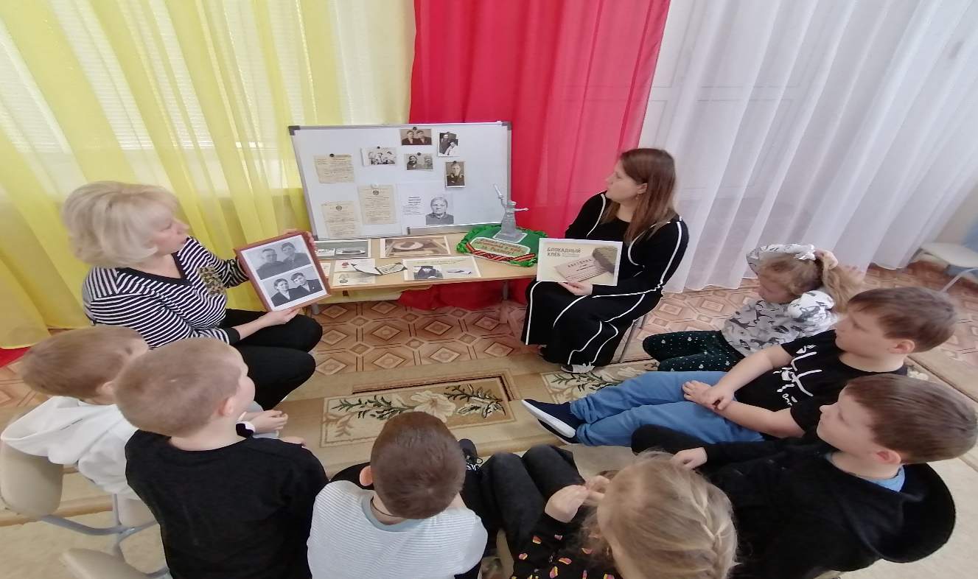

5. Как мы будем его отмечать день победы? (В этот день приносят цветы к памятникам, проводят парады, запускают салюты, поют песни о войне)

А давайте в заключении нашего занятия споем песню «Парад победы». Дети встают и под музыку поют песню.

